Учебно-методические материалы по дисциплине «Механика грунтов»
Вариант для практических заданий определяется по первой букве фамилии студента. Первая буква – номер варианта.
Буква | А | Б | В | Г | Д | Е/Ё | Ж | З | И/Й | К
Вариант | 1 | 2 | 3 | 4 | 5 | 6 | 7 | 8 | 9 | 10
Буква | Л | М | Н | О | П | Р | С | Т | У | Ф
Вариант | 11 | 12 | 13 | 14 | 15 | 16 | 17 | 18 | 19 | 20
Буква | Х | Ц | Ч | Ш/Щ | Э | Ю | Я
Вариант | 21 | 22 | 23 | 24 | 25 | 26 | 27

Требования к оформлению работы
- Работа оформляется в программе Microsoft Word (в формате *.doc или *.docx).
- Работа оформляется по ГОСТ 2.106-96. «Текстовые документы», ГОСТ 2.105-95 «Общие требования к текстовым документам» с одной стороны стандартного листа писчей бумаги (210 × 297 мм), с оставлением полей не менее: слева – 30 мм, справа – 10 мм, сверху – 20 мм и снизу – 25 мм. Листы работы оформляются без рамки.
- Формулы набираются в редакторе формул и нумеруются.
- Графики разрешается выполнять в Microsoft Excel. Вставляются в работу в виде рисунка и нумеруются.
- Иллюстрации должны быть выполнены в соответствии с ГОСТ 7.32-2001 и ЕСКД. Иллюстрации нумеруют арабскими цифрами сквозной нумерацией или в пределах раздела (например, «Рисунок 1 – », «Рисунок 1.1 – »). В тексте должны быть даны ссылки на все иллюстрации.
- Запрещается вставлять в работу отсканированные (сфотографированные) материалы.
- Абзацы в тексте начинаются отступами, равными 15 мм. При оформлении записки – выравнивание по ширине страницы, шрифт 14, Times New Roman.

Практическое задание 1
Тема «Определение показателей физических свойств грунтов»
Необходимо выполнить расчеты, построить графики и сделать вывод.
Тема курса, которой соответствует данное задание: раздел 1, тема 1.2 «Физические свойства грунтов, классификация».
Дополнительная литература и источники
- ГОСТ 25100-2011. ГРУНТЫ. Классификация.
- СП 22.13330.2016. Основания зданий и сооружений.
Задание 1
По результатам лабораторных испытаний необходимо для образцов песчаного грунта: 1) построить кривую гранулометрического состава; 2) определить разновидность грунта по гранулометрическому составу и по степени его неоднородности; 3) вычислить плотность сухого грунта ρ_{d}, коэффициент пористости e, коэффициент водонасыщения S_{r}. По полученным данным дать оценку плотности сложения и степени влажности, определить расчетное сопротивление R₀. Для глинистого грунта следует: 1) вычислить число пластичности I_{P} и показатель текучести I_{L}; 2) определить разновидность грунта по числу пластичности, разновидность по консистенции и расчетное сопротивление R₀.
Варианты для задания 1
№ вар. | Плотность, г/см³ |  | Влажность, % |  |  | Содержание частиц, %, при их размере, мм
№ вар. | частиц грунта ρs | грунта ρ | Природная W | на границе |  | более 2,0 | 2,0–0,5 | 0,5–0,25 | 0,25–0,1 | менее 0,1
 |  |  |  | раскатывания Wp | текучести W_{L}
1 | 2,71 (2,66) | 1,84 (2,01) | 21,2 (19,5) | 30,1 | 42,4 | 2,5 | 19,5 | 25,0 | 20,0 | 33,0
2 | 2,73 (2,65) | 1,88 (1,73) | 20,4 (6,60) | 19,9 | 31,2 | 0 | 22,0 | 16,0 | 45,0 | 17,0
3 | 2,71 (2,66) | 1,93 (1,74) | 19,4 (12,5) | 23,3 | 38,4 | 0 | 15,1 | 40,2 | 33,9 | 10,8
4 | 2,71 (2,68) | 1,88 (1,89) | 22,5 (8,70) | 18,4 | 31,8 | 1,0 | 31,0 | 25,0 | 10,0 | 33,0
5 | 2,74 (2,67) | 1,87 (1,80) | 20,1 (15,2) | 25,6 | 47,2 | 1,2 | 21,5 | 22,7 | 19,3 | 35,3
6 | 2,71 (2,67) | 1,90 (1,91) | 19,2 (13,9) | 18,6 | 28,6 | 1,2 | 17,0 | 20,0 | 40,0 | 21,8
7 | 2,70 (2,65) | 1,90 (1,84) | 17,5 (10,8) | 25,5 | 38,3 | 0,4 | 13,4 | 32,2 | 31,4 | 22,6
8 | 2,71 (2,66) | 1,95 (1,73) | 18,1 (8,80) | 14,8 | 22,6 | 4,5 | 47,5 | 16,8 | 10,2 | 21,0
9 | 2,70 (2,66) | 1,96 (1,85) | 18,0 (13,1) | 25,5 | 35,6 | 2,1 | 24,5 | 29,4 | 15,4 | 28,6
10 | 2,74 (2,65) | 1,96 (1,88) | 19,7 (14,2) | 22,4 | 40,8 | 3,8 | 29,8 | 29,4 | 18,5 | 18,5
11 | 2,72 (2,66) | 1,83 (1,98) | 22,4 (19,6) | 31,2 | 44,4 | 1,5 | 20,5 | 25,0 | 19,0 | 34,0
12 | 2,74 (2,65) | 1,87 (1,72) | 20,7 (6,30) | 21,8 | 29,6 | 10 | 10,0 | 16,0 | 35,0 | 29,0
13 | 2,73 (2,65) | 1,9 (1,75) | 19,7 (14,1) | 25,6 | 33,4 | 1,0 | 18,1 | 31,2 | 23,9 | 25,8
14 | 2,71 (2,65) | 1,82 (1,87) | 21,5 (9,9) | 16,1 | 30,5 | 7,0 | 23,0 | 18,0 | 14,0 | 38,0
15 | 2,74 (2,61) | 1,89 (1,81) | 22,3 (14,7) | 23,8 | 42,2 | 3,1 | 33,4 | 25,5 | 10,0 | 28,0
16 | 2,73 (2,64) | 1,85 (1,93) | 20,8 (10,8) | 20,6 | 32,7 | 4,2 | 14,8 | 34,0 | 21,0 | 26,0
17 | 2,71 (2,61) | 1,94 (1,87) | 14,3 (12,3) | 27,3 | 38,6 | 1,8 | 23,7 | 28,5 | 25,5 | 20,5
18 | 2,74 (2,65) | 1,95 (1,82) | 19,1 (10,2) | 25,4 | 41,4 | 2,5 | 31,5 | 32,5 | 8,0 | 25,5
19 | 2,75 (2,61) | 1,94 (1,91) | 16,7 (17,2) | 26,5 | 31,6 | 1,7 | 34,8 | 19,0 | 25,5 | 19,0
20 | 2,71 (2,59) | 1,87  (1,78) | 17,5 (18,4) | 20,6 | 40,9 | 5,9 | 19,1 | 32,5 | 21,5 | 21
21 | 2,72 (2,67) | 1,85 (1,83) | 17,8 (19,2) | 13,9 | 31,4 | 0 | 21,3 | 29,6 | 15,3 | 33,8
22 | 2,72 (2,63) | 1,91 (1,86) | 21,3 (9,4) | 19,6 | 21,6 | 2,0 | 17,3 | 38,1 | 16,2 | 26,4
23 | 2,61 (2,66) | 1,90 (1,34) | 21,7 (15,1) | 29,6 | 33,4 | 9,8 | 43,4 | 24,2 | 11,4 | 11,2
24 | 2,67 (2,65) | 1,95 (1,43) | 22,5 (10,9) | 26,1 | 37,5 | 7,5 | 27,5 | 19,8 | 18,2 | 27,0
25 | 2,68 (2,66) | 1,96 (1,55) | 23,3 (16,7) | 33,8 | 46,2 | 1,1 | 34,5 | 19,4 | 25,4 | 19,6
26 | 2,69 (2,65) | 1,94 (1,78) | 22,8 (12,8) | 18,6 | 32,7 | 4,8 | 19,8 | 29,4 | 28,5 | 17,5
27 | 2,71 (2,65) | 1,93 (1,68) | 17,3 (14,3) | 22,3 | 28,6 | 5,5 | 30,5 | 25,0 | 9,0 | 30,0
Примечание.
- Величины основных физических характеристик песчаных грунтов ρ_{s}, ρ, W приведены в скобках.

Рекомендации по выполнению задания 1
Исходные данные
По результатам лабораторных испытаний необходимо для образцов песчаного грунта: 1) построить кривую гранулометрического состава; 2) определить разновидность грунта по гранулометрическому составу и по степени его неоднородности; 3) вычислить плотность сухого грунта ρ_{d}, коэффициент пористости e, коэффициент водонасыщения S_{r}. По полученным данным дать оценку плотности сложения и степени влажности, определить расчетное сопротивление R₀.
Для глинистого грунта следует: 1) вычислить число пластичности I_{P} и показатель текучести I_{L}; 2) определить разновидность грунта по числу пластичности, разновидность по консистенции и расчетное сопротивление R₀.
№ вар. | Плотность, г/см³ |  | Влажность, % |  |  | Содержание частиц, %, при их размере, мм
№ вар. | частиц грунта ρs | грунта ρ | Природная W | на границе |  | более 2,0 | 2,0–0,5 | 0,5–0,25 | 0,25–0,1 | менее 0,1
 |  |  |  | раскатывания Wp | текучести W_{L}
 | 2,59 (2,65) | 1,87 (1,83) | 21,1 (11,5) | 27,4 | 37,4 | 8,1 | 18,0 | 36,0 | 20,0 | 17,9

- Песчаный грунт
Построение кривой гранулометрического состава
Для построения кривой необходимо проверить, чтобы сумма процентного содержания масс частиц равнялась 100 %.
По заданию процентное содержание масс частиц определенных диаметров (d) равно:
Менее 0,1 | 0,25–0,1 | 0,5–0,25 | 2,0–0,5 | Более 2,0
a₀₁ = 17,9 | a₀₂₅ = 20,0 | a₀₅ = 36,0 | a₂ = 18,0 | a = 8,1

Сумма процентов равна:
$a_{01}+a_{025}+a_{05}+a_{2}+a=17,9+20,0+36,0+18,0+8,1=100 \%$.
Процентное содержание масс частиц (суммирование начинается с самой мелкой фракции) определяется:
- диаметром d менее 0,1 мм – 17,9 %;
- диаметром d менее 0,25 мм – 17,9 % + 20,0 % = 37,9 %;
- диаметром d менее 0,5 мм – 17,9 % + 20,0 % + 36,0 % = 73,9 %;
- диаметром d менее 2,0 мм – 17,9 % + 20 % + 36,0 % + 18,0 % = 91,9 %.
По вычисленным данным строится кривая гранулометрического состава грунта, показанная на рисунке 1.1. По горизонтальной оси в логарифмическом масштабе откладываются значения диаметров частиц в мм (например, принять, что log10=1 соответствует отрезку длиной 3 см, то log2=0,301 будет соответствовать отрезку $0,301∙3=0,903 см$ и так далее); по вертикальной – суммарное содержание в грунте частиц диаметров более данного (в %).
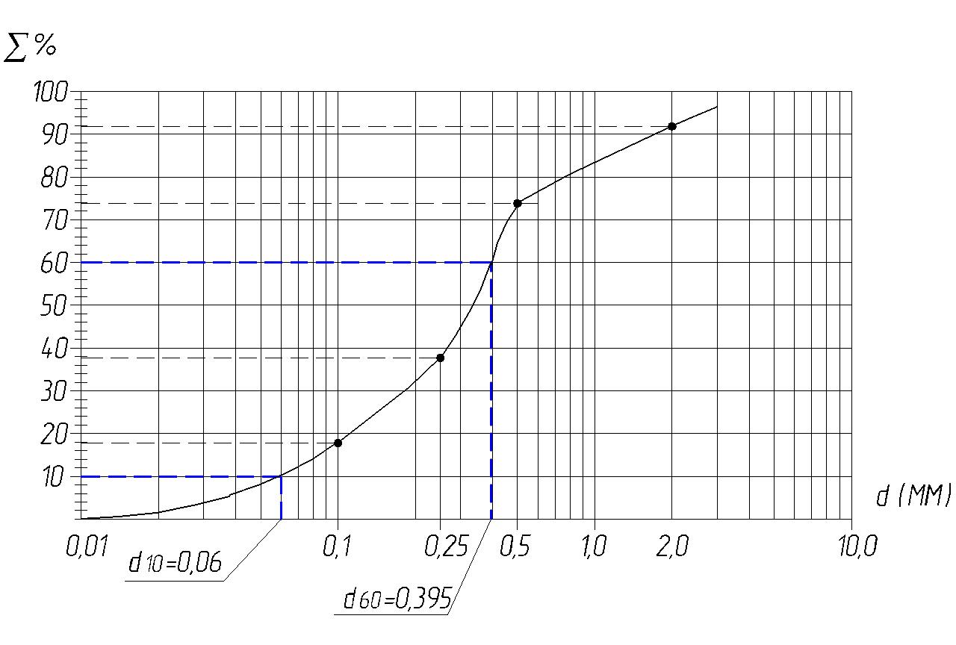
Рисунок 1.1 – Кривая гранулометрического состава
Коэффициент неоднородности C_{u} определяется по кривой гранулометрического состава:
$C_{u}=\frac{d_{60}}{d_{10}}=\frac{0,395}{0,06}=6,58$ (1.1)
где
d₆₀ – диаметр частиц, мельче которых в данном грунте содержится (по массе) 60 % частиц;
d₁₀ – диаметр частиц, мельче которых в данном грунте содержится (по массе) 10 % частиц.
При Сu > 3 – песок является неоднородным по составу частиц.
При Сu ≤ 3 – песок однородный по составу частиц.
Величины d₆₀ и d₁₀ определяются графически.
В нашем случае песок неоднородный, так как Сu =6,58 > 3.
Определение разновидности грунта по гранулометрическому составу
Чтобы установить разновидность грунта, последовательно суммируются проценты частиц исследуемого грунта: сначала крупнее 2,0 мм, затем крупнее 0,5 мм и т.д.
Процентное содержание масс частиц крупнее 2 мм – $a=8,1 \%$.
Процентное содержание масс частиц крупнее 0,5 мм – $a_{2}+a=18++8,1=26,1 \%$.
Процентное содержание масс частиц крупнее 0,25 мм – ${a_{05}+a}_{2}+a==36+18+8,1=62,1 \%$.
Процентное содержание масс частиц крупнее 0,1 мм –${{{ a}_{025}+a}_{05}++a}_{2}+a=20+36+18+8,1=82,1 \%$.
Классифицируется грунт по первому показателю в порядке расположения наименований в таблице сверху вниз (табл. А.1 приложения А).
Процентное содержание масс частиц крупнее 0,25 мм > 50 %, грунт – песок средней крупности.
Плотность сухого грунта ρ_{d} определяется по формуле:
$ρ_{d}=\frac{ρ}{1 + W}=\frac{1,83}{1 + 0,115}=1,64г/{см}^{3}$ (1.2)
Коэффициент пористости e определяется по формуле:
$e=\frac{ρ_{s} - ρ_{d}}{ρ_{d}}=\frac{2,65 - 1,64}{1,64}=0,62.$ (1.3)
По таблице плотности сложения песчаных грунтов (табл. А.2 приложения А) песок средней крупности с коэффициентом пористости $0,55<e≤0,7$ является песком средней плотности сложения.
Коэффициент водонасыщения S_{r} определяется по формуле:
$S_{r}=\frac{W {∙ ρ}_{s}}{e {∙ ρ}_{w}}=\frac{0,115 ∙ 2,65}{0,62 ∙ 1}=0,492,$ (1.4)
где
ρ_{w} – плотность воды, г/см³.
По таблице А.3 приложения А определяется разновидность – пески маловлажные.
По таблице А.4 приложения А определяется расчетное сопротивление R₀ – 400 кПа.
Вывод: по результатам лабораторных испытаний получили грунт – песок средней крупности, неоднородный, средней плотности маловлажный с расчетным сопротивлением R₀ = 400 кПа.
- Глинистый грунт
Разновидность глинистого грунта определяется по заданным характерным влажностям (влажность на границе текучести W_{L}, влажность на границе раскатывания W_{P}) и природной влажности W.
Число пластичности глинистого грунта определяется по формуле:
$I_{P}=W_{L}-W_{P}=0,374-0,274=0,1 д.е.$ (1.5)
Наименование связного грунта определяется по таблице А.5 приложения А. Глинистый грунт – суглинок.
По показателю текучести I_{L} определяют консистенцию грунта:
$I_{L}=\frac{W - W_{P}}{W_{L}- W_{P}}=\frac{0,211 - 0,274}{0,374 - 0,274}=-0,63 д.е.$ (1.6)
По таблице А.6 приложения А определяется консистенция суглинка – твердая.
Коэффициент пористости e определяется по формуле:
$e=\frac{ρ_{s} - ρ_{d}}{ρ_{d}}=\frac{ρ_{s}}{ρ}∙\left(1+W\right)-1=\frac{2,59}{1,87}∙\left(1+0,211\right)-1=0,677$.
По таблице А.7 приложения А расчетное сопротивление суглинка твердой консистенции R₀ = 256 кПа. (Для определения применялась интерполяция.)
Вывод: по результатам лабораторных испытаний получили глинистый грунт – суглинок твердой консистенции с расчетным сопротивлением R₀ = 256 кПа.

Практическое задание 2
Тема «Определение показателей механических свойств грунтов»
Необходимо выполнить три задачи, построить графики, сделать выводы к каждой задаче.
Темы курса, которым соответствует данное задание: раздел 2, темы 2.1 «Сжимаемость грунтов», 2.2 «Водопроницаемость грунтов», 2.3 «Сопротивление грунтов сдвигу».
Дополнительная литература и источники
- ГОСТ 25100-2011. ГРУНТЫ. Классификация.
- СП 22.13330.2016. Основания зданий и сооружений.
Задача 2.1
По данным лабораторных испытаний необходимо построить график компрессионной зависимости вида $e=f(p)$. Вычислите для заданного расчетного интервала давлений коэффициент относительной сжимаемости m_{ν} и модуль деформации E. Дайте оценку степени сжимаемости грунта. Определите разновидность грунтов по деформируемости. Начальная высота образца грунта h = 20 мм. Разновидность грунта – суглинок с коэффициентом пористости e = 0,6 д.е.
Задача 2.2
По полученным экспериментальным данным определите нормативное значение угла внутреннего трения φ^{н} и сцепление с^{н} грунта. Постройте график сдвига вида $τ=f(σ)$.
Задача 2.3
Поверхность грунтового потока имеет угол уклона α. Коэффициент фильтрации грунта К_{ф}. Необходимо определить ориентировочное время заполнения водой траншеи заданной ширины, которая пересекает грунтовый поток и заглублена ниже уровня грунтовых вод.
Варианты заданий к задаче 2.1
№ вар. | Полная осадка грунта S_{i} , мм при нагрузке P_{i}, МПа |  |  |  |  | Интервал давлений, МПа |  | № вар. | Полная осадка грунта S_{i} , мм при нагрузке P_{i}, МПа |  |  |  |  | Интервал давлений, МПа
 | 0,05 | 0,1 | 0,2 | 0,3 | 0,5 | P₁ | P₂ |  | 0,05 | 0,1 | 0,2 | 0,3 | 0,5 | P₁ | P₂
1 | 0,15 | 0,35 | 0,65 | 0,81 | 1,03 | 0,1 | 0,3 | 15 | 0,07 | 0,16 | 0,3 | 0,41 | 0,73 | 0,1 | 0,2
2 | 0,2 | 0,29 | 0,47 | 0,61 | 1,03 | 0,1 | 0,2 | 16 | 0,12 | 0,25 | 0,44 | 0,62 | 0,96 | 0,1 | 0,3
3 | 0,25 | 0,4 | 0,7 | 0,9 | 1,19 | 0,05 | 0,1 | 17 | 0,2 | 0,41 | 0,64 | 0,81 | 1,05 | 0,3 | 0,5
4 | 0,17 | 0,28 | 0,47 | 0,6 | 0,75 | 0,05 | 0,2 | 18 | 0,07 | 0,15 | 0,29 | 0,45 | 0,66 | 0,1 | 0,3
5 | 0,12 | 0,17 | 0,32 | 0,43 | 0,69 | 0,05 | 0,3 | 19 | 0,16 | 0,34 | 0,59 | 0,76 | 0,9 | 0,1 | 0,2
6 | 0,16 | 0,29 | 0,5 | 0,7 | 0,95 | 0,2 | 0,3 | 20 | 0,15 | 0,3 | 0,36 | 0,5 | 0,73 | 0,2 | 0,3
7 | 0,22 | 0,5 | 0,85 | 1,08 | 1,33 | 0,2 | 0,5 | 21 | 0,14 | 0,31 | 0,44 | 0,56 | 0,92 | 0,2 | 0,5
8 | 0,1 | 0,25 | 0,43 | 0,57 | 0,95 | 0,3 | 0,5 | 22 | 0,13 | 0,34 | 0,47 | 0,7 | 0,94 | 0,3 | 0,5
9 | 0,26 | 0,46 | 0,71 | 0,93 | 1,13 | 0,05 | 0,2 | 23 | 0,18 | 0,35 | 0,68 | 0,89 | 1,21 | 0,2 | 0,3
10 | 0,12 | 0,27 | 0,42 | 0,55 | 0,81 | 0,1 | 0,5 | 24 | 0,15 | 0,24 | 0,48 | 0,68 | 1,0 | 0,05 | 0,1
11 | 0,08 | 0,16 | 0,41 | 0,62 | 0,97 | 0,05 | 0,2 | 25 | 0,19 | 0,32 | 0,65 | 0,97 | 1,26 | 0,05 | 0,2
12 | 0,1 | 0,23 | 0,38 | 0,47 | 0,78 | 0,05 | 0,3 | 26 | 0,21 | 0,35 | 0,7 | 1,01 | 1,36 | 0,1 | 0,2
13 | 0,09 | 0,17 | 0,38 | 0,68 | 0,99 | 0,05 | 0,2 | 27 | 0,23 | 0,44 | 0,82 | 1,14 | 1,6 | 0,1 | 0,2
14 | 0,11 | 0,3 | 0,44 | 0,7 | 0,9 | 0,05 | 0,3

Варианты заданий к задаче 2.2
№ вар | Предельное сопротивление образца грунта сдвигу τ_{i}, МПа, при нормальном давлении, передаваемом на образец грунта σ_{i}, МПа |  |  |  |  |  | № вар | Предельное сопротивление образца грунта сдвигу τ_{i}, МПа, при нормальном давлении, передаваемом на образец грунта σ_{i}, МПа
 | 0,1 | 0,2 | 0,3 | 0,4 | 0,5 | 0,6 |  | 0,1 | 0,2 | 0,3 | 0,4 | 0,5 | 0,6
1 | 0,091 | 0,155 | 0,218 | 0,285 | 0,352 | 0,419 | 15 | 0,084 | 0,13 | 0,15 | 0,196 | 0,224 | 0,259
2 | 0,075 | 0,137 | 0,197 | 0,262 | 0,326 | 0,387 | 16 | 0,069 | 0,137 | 0,209 | 0,279 | 0,349 | 0,424
3 | 0,065 | 0,099 | 0,142 | 0,179 | 0,209 | 0,259 | 17 | 0,055 | 0,096 | 0,124 | 0,14 | 0,177 | 0,2
4 | 0,08 | 0,158 | 0,232 | 0,308 | 0,382 | 0,458 | 18 | 0,066 | 0,134 | 0,216 | 0,284 | 0,333 | 0,421
5 | 0,079 | 0,118 | 0,135 | 0,173 | 0,215 | 0,231 | 19 | 0,053 | 0,066 | 0,122 | 0,156 | 0,2 | 0,244
6 | 0,069 | 0,136 | 0,21 | 0,276 | 0,351 | 0,422 | 20 | 0,11 | 0,165 | 0,18 | 0,24 | 0,276 | 0,293
7 | 0,041 | 0,074 | 0,101 | 0,129 | 0,154 | 0,187 | 21 | 0,078 | 0,143 | 0,198 | 0,284 | 0,302 | 0,353
8 | 0,081 | 0,154 | 0,232 | 0,299 | 0,354 | 0,447 | 22 | 0,077 | 0,143 | 0,184 | 0,254 | 0,308 | 0,338
9 | 0,045 | 0,079 | 0,124 | 0,169 | 0,211 | 0,257 | 23 | 0,067 | 0,126 | 0,193 | 0,251 | 0,313 | 0,359
10 | 0,12 | 0,16 | 0,196 | 0,235 | 0,27 | 0,308 | 24 | 0,07 | 0,136 | 0,211 | 0,268 | 0,348 | 0,439
11 | 0,061 | 0,125 | 0,18 | 0,246 | 0,311 | 0,379 | 25 | 0,045 | 0,098 | 0,145 | 0,223 | 0,278 | 0,321
12 | 0,075 | 0,136 | 0,195 | 0,261 | 0,326 | 0,396 | 26 | 0,083 | 0,153 | 0,211 | 0,298 | 0,353 | 0,443
13 | 0,073 | 0,119 | 0,163 | 0,18 | 0,21 | 0,269 | 27 | 0,055 | 0,097 | 0,128 | 0,183 | 0,235 | 0,281
14 | 0,082 | 0,147 | 0,225 | 0,317 | 0,388 | 0,447

Варианты заданий к задаче 2.3
№ вар | Угол наклона α, град | Коэффициент фильтрации, К_{ф}, м/сут | Ширина траншеи L, м | № вар | Угол наклона α, град | Коэффициент фильтрации, К_{ф}, м/сут | Ширина траншеи L, м
1 | 26 | 100 | 0,5 | 15 | 15 | 80 | 2
2 | 30 | 105 | 1 | 16 | 20 | 90 | 2,1
3 | 40 | 2 | 1,5 | 17 | 22 | 150 | 2
4 | 25 | 50 | 1,2 | 18 | 31 | 100 | 2,5
5 | 27 | 150 | 1,3 | 19 | 35 | 105 | 3
6 | 28 | 100 | 0,5 | 20 | 36 | 25 | 0,5
7 | 29 | 95 | 0,8 | 21 | 37 | 40 | 0,8
8 | 31 | 90 | 1,2 | 22 | 38 | 0,5 | 1
9 | 32 | 55 | 3 | 23 | 39 | 45 | 1,1
10 | 33 | 50 | 2,5 | 24 | 41 | 150 | 1,2
11 | 24 | 30 | 1,5 | 25 | 50 | 100 | 1,3
12 | 25 | 150 | 0,5 | 26 | 52 | 110 | 1,5
13 | 23 | 100 | 0,9 | 27 | 28 | 120 | 0,5
14 | 21 | 105 | 1,1

Рекомендации по выполнению задачи 2.1
Исходные данные
№ вар. | Полная осадка грунта S_{i} , мм при нагрузке P_{i}, Мпа |  |  |  |  | Интервал давлений, МПа
 | 0,05 | 0,1 | 0,2 | 0,3 | 0,5 | P₁ | P₂
 | 0,18 | 0,35 | 0,48 | 0,63 | 0,98 | 0,05 | 0,2

Решение. Построение компрессионной кривой
Для построения компрессионной кривой и определения коэффициента относительной сжимаемости грунта m_{ν} необходимо вычислить коэффициенты пористости грунта e_{i}, соответствующие заданным ступеням нагрузки, по формуле:
$e_{i}=e_{0}-\frac{S_{i}}{h}∙(1+e_{0})$, (2.1)
где
e_{i} – искомое значение коэффициента пористости грунта после уплотнения под нагрузкой;
e₀ – начальное значение коэффициента пористости грунта после уплотнения под нагрузкой;
S_{i} – полная осадка образца грунта при заданной нагрузке, измеренная от начала загружения;
h – начальная высота образца грунта.
Коэффициенты пористости при соответствующих давлениях:
$e_{005}=0,6-\frac{0,18}{20}∙\left(1+0,6\right)=0,586$,
$e_{01}=0,6-\frac{0,35}{20}∙\left(1+0,6\right)=0,572$,
$e_{02}=0,6-\frac{0,48}{20}∙\left(1+0,6\right)=0,562$,
$e_{03}=0,6-\frac{0,63}{20}∙\left(1+0,6\right)=0,550$,
$e_{05}=0,6-\frac{0,98}{20}∙\left(1+0,6\right)=0,522$.
По полученным данным строится компрессионная кривая, показанная на рисунке 2.1.
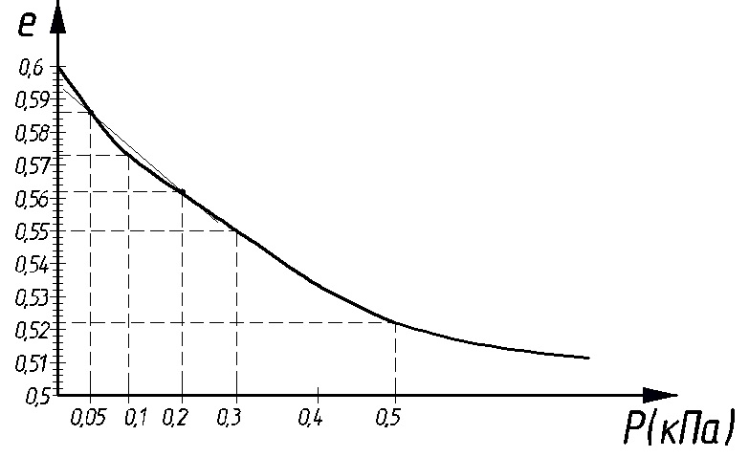
Рисунок 2.1 – График компрессионной зависимости
В пределах давлений, указанных в задании, определяется коэффициент сжимаемости грунта:
$m_{0}=\frac{e_{1}- e_{2}}{P_{2} -{ P}_{1}}=\frac{e_{005 }- e_{02}}{P_{2} - P_{1}}=\frac{0,586 - 0,562}{0,2 - 0,05}=0,16{ МПа}^{-1}.$ (2.2)
Коэффициент относительной сжимаемости определяется по формуле:
$m_{v}=\frac{m_{0}}{1 + e_{0}}=\frac{0,16}{1 + 0,6}=0,1 {МПа}^{-1}$. (2.3)
Модуль деформации грунта определяется по формуле:
$E=\frac{β}{m_{v}}=\frac{0,5}{0,1}=5 МПа,$ (2.4)
где
β – коэффициент, учитывающий отсутствие поперечного расширения грунта в приборе и назначаемый в зависимости от коэффициента Пуассона ν, определяемый по формуле:
$β=1-\frac{2ϑ^{2}}{1 - ϑ}$. (2.5)
При отсутствии экспериментальных данных допускается принимать β, равным для песков – 0,8; супесей – 0,7; суглинков – 0,6; глин – 0,4.
Вывод: по таблице Б.1 приложения Б определяется разновидность грунта по деформируемости – грунт является очень сильно деформируемым.

Рекомендации к выполнению задачи 2.2
Исходные данные
№ вар | Предельное сопротивление образца грунта сдвигу τ_{i}, МПа, при нормальном давлении, передаваемом на образец грунта σ_{i}, МПа
 | 0,1 | 0,2 | 0,3 | 0,4 | 0,5 | 0,6
 | 0,098 | 0,177 | 0,264 | 0,332 | 0,424 | 0,52

Решение
По полученным экспериментальным данным необходимо построить график сдвига вида $τ=f(σ)$, как показано на рисунке 2.2.
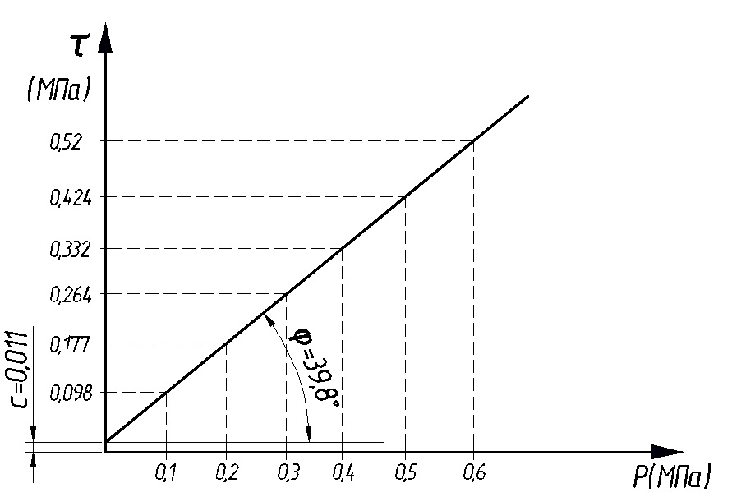
Рисунок 2.2 – График сдвига вида $τ=f(σ)$
Для определения нормативного значения угла внутреннего трения грунта и сцепления грунта следует воспользоваться формулами, составленными на основе законов математической статистики:
${tgφ}^{н}=\frac{1}{∆}∙\left(n\sum{τ_{i}p_{i}-\sum{τ_{i}\sum{p_{i}}}}\right);$ (2.6)
$c^{н}=\frac{1}{∆}∙\left(\sum{τ_{i}\sum{{p_{i}}^{2}}-\sum{τ_{i}p_{i}\sum{p_{i}}}}\right),$ (2.7)
где
n – число экспериментов по определению сопротивления грунта сдвигу (n = 6);
Δ – общий знаменатель этих выражений, определяемый по формуле:
$∆=n\sum{{\left(p_{i}\right)}^{2}-{\left(\sum{p_{i}}\right)}^{2}}$. (2.8)
$$\sum{τ_{i}}=0,098+0,177+0,264+0,332+0,424+0,52=1,815 МПа$$
$$\sum{p_{i}}=0,1+0,2+0,3+0,4+0,5+0,6=2,1 МПа$$
$$\sum{τ_{i}}∙p_{i}=0,098∙0,1+0,177∙0,2+0,264∙0,3+0,332∙0,4+0,424∙0,5+0,52∙0,6=0,781{ МПа}^{2}$$
$$\sum{{p_{i}}^{2}}={0,1}^{2}+{0,2}^{2}+{0,3}^{2}+{0,4}^{2}+{0,5}^{2}+{0,6}^{2}=0,91 {МПа}^{2}$$
$$∆=n\sum{{\left(p_{i}\right)}^{2}-{\left(\sum{p_{i}}\right)}^{2}}=6∙0,91-{2,1}^{2}=1,05$$
Нормативное значение сцепления грунта:
$c^{н}=\frac{1}{∆}∙\left(\sum{τ_{i}\sum{{p_{i}}^{2}}-\sum{τ_{i}p_{i}\sum{p_{i}}}}\right)=\frac{1}{1,05}∙\left(1,815∙0,91-0,781∙2,1\right)=0,011 Мпа$.
Нормативное значение тангенса угла внутреннего трения грунта:
${tgφ}^{н}=\frac{1}{∆}∙\left(n\sum{τ_{i}p_{i}-\sum{τ_{i}\sum{p_{i}}}}\right)=\frac{1}{1,05}∙\left(6∙0,781-1,815∙2,1\right)=0,834$.
Нормативное значение угла внутреннего трения грунта: φ = 39,8º.

Рекомендации по выполнению задачи 2.3
Исходные данные
№ вар | Угол наклона  α, град | Коэффициент фильтрации,  К_{ф}, м/сут | Ширина траншеи  L, м
 | 32 | 30 | 1

Решение
Необходимо определить градиент гидравлического напора:
$I=\frac{H_{2} -{ H}_{1}}{L}$ (2.9)
Как видно из рисунка 2.3, гидравлический градиент напора будет равен:
$i=\frac{H_{2}-H_{1}}{L}=\frac{H}{L}=tgα=0,6249$.
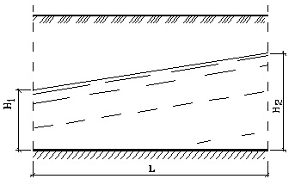
Рисунок 2.3 – Определение градиента гидравлического напора
Скорость фильтрации определяется по формуле:
$V_{ф}=k_{ф}∙i=30∙0,6249=18,747 м/сут$. (2.10)
Скорость фильтрации V_{ф} – это расход поровой воды через единицу поперечного сечения в единицу времени.
Тогда грунтовый поток пройдет путь, равный ширине траншеи, за время:
$t=\frac{L}{V_{ф}}=\frac{1}{18,747}=0,0533 сут=$1,28 часа = 76,8 мин. (2.11)
Полученное время можно считать временем (ориентировочным) заполнения траншеи водой.

Практическое задание 3
Тема «Напряжения в грунтах от действия внешних сил»
Необходимо выполнить расчеты, заполнить таблицы, построить эпюру и сделать вывод.
Темы курса, которым соответствует данное задание: раздел 3, тема 3.2 «Определение напряжений в грунтовом массиве от действия местной нагрузки на его поверхности».
Дополнительная литература и источники
- СП 22.13330.2016. Основания зданий и сооружений.

Задание 3
Горизонтальная поверхность массива грунта нагружена равномерно распределенной вертикальной нагрузкой интенсивностью р₁ и р₂. Размеры прямоугольных площадок в плане: l₁ х b₁ и l₂ х b₂.
Необходимо определить величины вертикальных напряжений σ_{zp} от совместного действия распределенных нагрузок на поверхности в грунтовой толще на вертикали, проходящей через точку M, на глубинах 1,0; 2,0; 3,0; 4,0; 5,0; 6,0 м. Расстояние между осями площадок нагружения – L = 3,0 м. По вычисленным напряжениям постройте эпюру распределения σ_{zp}.
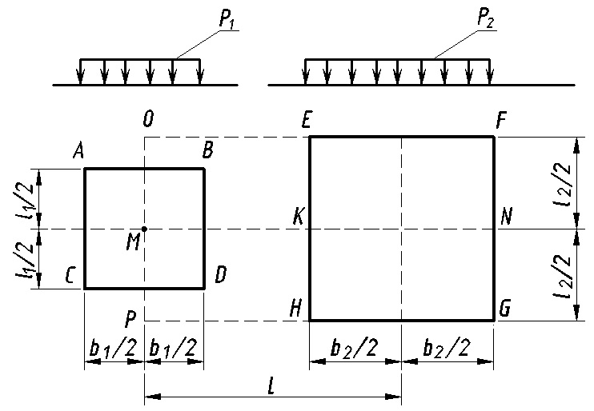
Рисунок 3.1 – Схема к заданию 3

Варианты для задания 3
№ вар. | l₁, м | b₁, м | p₁, кПа | l₂, м | b₂, м | p₂, кПа | № вар. | l₁, м | b₁, м | p₁, кПа | l₂, м | b₂, м | p₂, кПа
1 | 2,5 | 1,9 | 280 | 5,0 | 2,4 | 310 | 15 | 5,0 | 2,4 | 380 | 6,0 | 2,4 | 320
2 | 3,3 | 2,3 | 240 | 6,0 | 2,8 | 350 | 16 | 2,5 | 1,9 | 280 | 3,3 | 3,3 | 310
3 | 2,9 | 2,5 | 320 | 4,0 | 2,4 | 290 | 17 | 2,6 | 2,1 | 340 | 5,0 | 2,4 | 370
4 | 2,6 | 2,1 | 340 | 5,0 | 2,4 | 380 | 18 | 1,9 | 1,9 | 270 | 2,9 | 2,6 | 300
5 | 2,5 | 1,9 | 290 | 6,0 | 2,4 | 330 | 19 | 2,2 | 2,1 | 360 | 4,1 | 3,8 | 450
6 | 2,2 | 2,2 | 260 | 3,5 | 2,5 | 360 | 20 | 2,6 | 1,9 | 250 | 3,3 | 2,4 | 320
7 | 1,9 | 1,9 | 280 | 4,0 | 2,4 | 320 | 21 | 2,4 | 2,3 | 280 | 3,0 | 2,5 | 350
8 | 2,5 | 2,1 | 310 | 6,0 | 2,8 | 410 | 22 | 2,5 | 2,4 | 300 | 4,0 | 2,5 | 400
9 | 2,7 | 1,9 | 320 | 5,0 | 2,4 | 340 | 23 | 3,3 | 2,4 | 210 | 4,2 | 2,4 | 440
10 | 5,0 | 2,4 | 380 | 4,0 | 2,4 | 320 | 24 | 5,0 | 2,7 | 330 | 6,5 | 2,4 | 330
11 | 3,3 | 2,3 | 240 | 4,0 | 2,4 | 350 | 25 | 3,2 | 1,9 | 350 | 3,6 | 2,1 | 210
12 | 2,9 | 2,6 | 320 | 3,5 | 2,5 | 290 | 26 | 1,8 | 1,2 | 190 | 2,2 | 2,0 | 250
13 | 2,2 | 2,2 | 260 | 3,0 | 2,4 | 360 | 27 | 2,8 | 2,0 | 320 | 4,5 | 4,0 | 510
14 | 2,5 | 2,1 | 310 | 4,0 | 2,4 | 410

Рекомендации по выполнению задания 3
Исходные данные
№ вар. | l₁, м | b₁, м | p₁, кПа | l₂, м | b₂, м | p₂, кПа
 | 2,3 | 2,3 | 250 | 3,1 | 2,4 | 350

Расчетная схема приведена на рисунке 3.2.
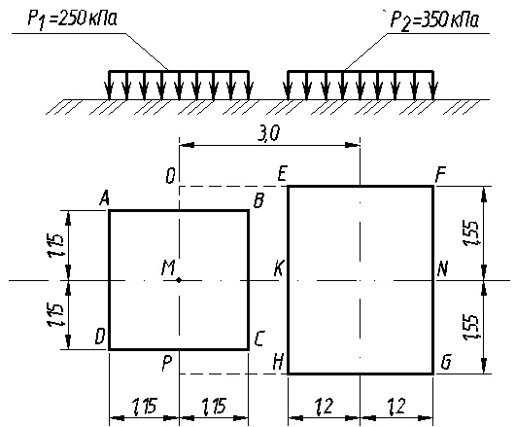
Рисунок 3.2 – Расчетная схема к заданию 3 (пример)
Решение. Расчет напряжений и построение эпюры
Распределение по глубине вертикальных составляющих напряжений σ_{zp} в любой точке массива грунта от действия равномерно распределенной нагрузки в пределах или за пределами плит нагружения может быть определено по методу угловых точек.
Метод угловых точек применяется тогда, когда грузовая площадь может быть разбита на отдельные прямоугольники, в которых точка, соответствующая оси, является угловой.
Максимальное сжимающее напряжение для площадок под центром загружения прямоугольника определяется по формуле:
$σ_{zp}=α∙p$, (3.1)
где
α – коэффициент, определяемый в зависимости от отношения сторон прямоугольной площади загружения $η=\frac{l}{b}$ (l – длинная сторона, b – меньшая сторона независимо от направления сторон, l > b) и относительной глубины $ξ=\frac{2z}{b}$ (z – глубина, на которой определяется напряжение);
p – интенсивность равномерно распределенной нагрузки.
Вертикальные напряжения по вертикали, проходящей через угловую точку загруженного прямоугольника, определяются по формуле:
$σ_{zp}=\frac{1}{4}α∙p$, (3.2)
где
α – коэффициент, определяемый в зависимости от отношения сторон прямоугольной площади загружения $η=\frac{l}{b}$ (l – длинная сторона, b – короткая сторона независимо от направления сторон, l > b) и относительной глубины $ξ=\frac{z}{b}$ (z – глубина, на которой определяется напряжение);
p – интенсивность равномерно распределенной нагрузки.
Значения коэффициента α приведены в таблице В.1 приложения В.
В соответствии с этим плиты разбивают на прямоугольники таким образом, чтобы они имели общую угловую точку M.
Вводятся размеры соответствующих получившихся прямоугольников:
Прямоуг. 1 (ABCD) | Прямоуг. 2 (MOFN) | Прямоуг. 3 (MNGP) | Прямоуг. 4 (MOEK) | Прямоуг. 5 (MKHP)
l₁ = 2,3 м | l₂ = 4,2 м | l₃ = 4,2 м | l₄ = 1,8 м | l₄ = 1,8 м
b₁ = 2,3 м | b₂ = 1,55 м | b₃ = 1,55 м | b₄ = 1,55 м | b₄ = 1,55 м
p₁ = 250 кПа | p₂ = 350 кПа | P₂ = 350 кПа | p₂ = 350 кПа | p₂ = 350 кПа

Искомые напряжения в точке М от действия нагрузки по прямоугольникам 1, 2 и 3, взятые со знаком «+», прямоугольникам 4 и 5 со знаком «−», определяются по формуле:
$σ_{zp,M}=α_{1}∙p_{1}+\frac{1}{4}(α_{2}+α_{3}-α_{4}-α_{5})∙p_{2}$ (3.3)
Вычисления рекомендуется вести в табличной форме.
Напряжения в точке № 1 (на глубине 1 м)
№ прямоуг. | z_{i}, м | l_{i}, м | b_{i}, м | p_{i}, кПа | $$\frac{l_{i}}{b_{i}}$$ | $$ξ$$ | α_{i} | σ_{zp}
1(+) | 1,0 | 2,3 | 2,3 | 250 | 1,0 | 0,87 | 0,7661 | 191,53
2(+) | 1,0 | 4,2 | 1,55 | 350 | 2,71 | 0,65 | 0,914 | 79,975
3(+) | 1,0 | 4,2 | 1,55 | 350 | 2,71 | 0,65 | 0,914 | 79,975
4(−) | 1,0 | 1,8 | 1,55 | 350 | 1,16 | 0,65 | 0,874 | 76,475
5(−) | 1,0 | 1,8 | 1,55 | 350 | 1,16 | 0,65 | 0,874 | 76,475
$$σ_{zp,M}^{1}=191,53+79,975+79,975-76,475-76,475=198,53$$

Напряжения в точке № 2 (на глубине 2 м)
№ прямоуг. | z_{i}, м | l_{i}, м | b_{i}, м | p_{i}, кПа | $$\frac{l_{i}}{b_{i}}$$ | $$ξ$$ | α_{i} | σ_{zp}
1(+) | 2,0 | 2,3 | 2,3 | 250 | 1,0 | 1,74 | 0,4095 | 102,38
2(+) | 2,0 | 4,2 | 1,55 | 350 | 2,71 | 1,29 | 0,715 | 62,563
3(+) | 2,0 | 4,2 | 1,55 | 350 | 2,71 | 1,29 | 0,715 | 62,563
4(−) | 2,0 | 1,8 | 1,55 | 350 | 1,16 | 1,29 | 0,601 | 52,588
5(−) | 2,0 | 1,8 | 1,55 | 350 | 1,16 | 1,29 | 0,601 | 52,588
$$σ_{zp,M}^{2}=102,38+62,563+62,563-52,588-52,588=122,33$$

Напряжения в точке № 3 (на глубине 3 м)
№ прямоуг. | z_{i}, м | l_{i}, м | b_{i}, м | p_{i}, кПа | $$\frac{l_{i}}{b_{i}}$$ | $$ξ$$ | α_{i} | σ_{zp}
1(+) | 3,0 | 2,3 | 2,3 | 250 | 1,0 | 2,61 | 0,2276 | 56,9
2(+) | 3,0 | 4,2 | 1,55 | 350 | 2,71 | 1,94 | 0,531 | 46,463
3(+) | 3,0 | 4,2 | 1,55 | 350 | 2,71 | 1,94 | 0,531 | 46,463
4(−) | 3,0 | 1,8 | 1,55 | 350 | 1,16 | 1,94 | 0,384 | 33,6
5(−) | 3,0 | 1,8 | 1,55 | 350 | 1,16 | 1,94 | 0,384 | 33,6
$$σ_{zp,M}^{3}=56,9+46,463+46,463-33,6-33,6=82,626$$

Напряжения в точке № 4 (на глубине 4 м)
№ прямоуг. | z_{i}, м | l_{i}, м | b_{i}, м | p_{i}, кПа | $$\frac{l_{i}}{b_{i}}$$ | $$ξ$$ | α_{i} | σ_{zp}
1(+) | 4,0 | 2,3 | 2,3 | 250 | 1,0 | 3,48 | 0,1397 | 34,925
2(+) | 4,0 | 4,2 | 1,55 | 350 | 2,71 | 2,58 | 0,4 | 35,0
3(+) | 4,0 | 4,2 | 1,55 | 350 | 2,71 | 2,58 | 0,4 | 35,0
4(−) | 4,0 | 1,8 | 1,55 | 350 | 1,16 | 2,58 | 0,257 | 22,488
5(−) | 4,0 | 1,8 | 1,55 | 350 | 1,16 | 2,58 | 0,257 | 22,488
$$σ_{zp,M}^{4}=34,925+35,0+35,0-22,488-22,488=59,949$$

Напряжения в точке № 5 (на глубине 5 м)
№ прямоуг. | z_{i}, м | l_{i}, м | b_{i}, м | p_{i}, кПа | $$\frac{l_{i}}{b_{i}}$$ | $$ξ$$ | α_{i} | σ_{zp}
1(+) | 5,0 | 2,3 | 2,3 | 250 | 1,0 | 4,35 | 0,0931 | 23,275
2(+) | 5,0 | 4,2 | 1,55 | 350 | 2,71 | 3,23 | 0,305 | 26,688
3(+) | 5,0 | 4,2 | 1,55 | 350 | 2,71 | 3,23 | 0,305 | 26,688
4(−) | 5,0 | 1,8 | 1,55 | 350 | 1,16 | 3,23 | 0,178 | 15,575
5(−) | 5,0 | 1,8 | 1,55 | 350 | 1,16 | 3,23 | 0,178 | 15,575
$$σ_{zp,M}^{5}=23,275+26,688+26,688-15,575-15,575=45,501$$

Напряжения в точке № 6 (на глубине 6 м)
№ прямоуг. | z_{i}, м | l_{i}, м | b_{i}, м | p_{i}, кПа | $$\frac{l_{i}}{b_{i}}$$ | $$ξ$$ | α_{i} | σ_{zp}
1(+) | 6,0 | 2,3 | 2,3 | 250 | 1,0 | 5,22 | 0,0666 | 16,65
2(+) | 6,0 | 4,2 | 1,55 | 350 | 2,71 | 3,87 | 0,239 | 20,913
3(+) | 6,0 | 4,2 | 1,55 | 350 | 2,71 | 3,87 | 0,239 | 20,913
4(−) | 6,0 | 1,8 | 1,55 | 350 | 1,16 | 3,87 | 0,131 | 11,463
5(−) | 6,0 | 1,8 | 1,55 | 350 | 1,16 | 3,87 | 0,131 | 11,463
$$σ_{zp,M}^{6}=16,65+20,913+20,913-11,463-11,463=35,55$$

Эпюра напряжений строится по полученным значениям, как показано на рисунке 3.3. Масштаб расстояний – 1:50, масштаб напряжений – 50 кПа в 1 см.
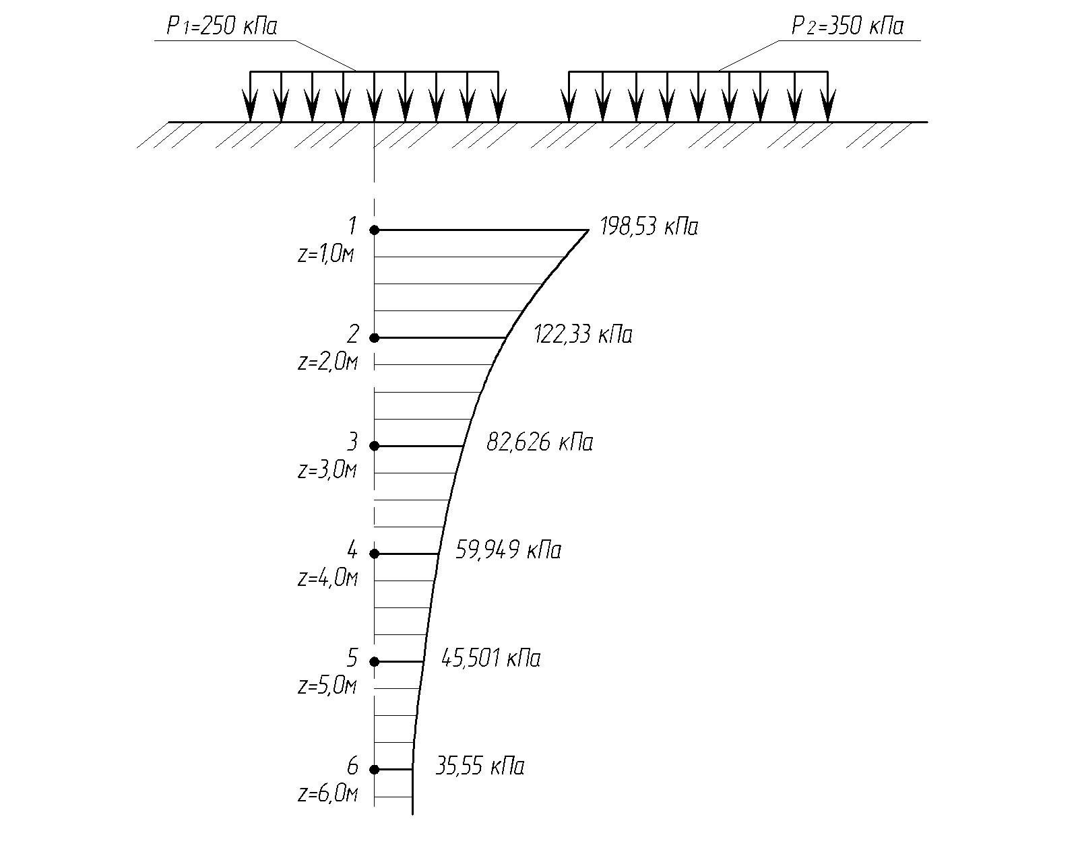
Рисунок 3.3 – Эпюра распределений вертикальных напряжений σ_{zp}

Практическое задание 4
Тема «Определение устойчивости грунтового откоса»
Необходимо выполнить расчеты, схему к расчету, сделать вывод.
Темы курса, которым соответствует данное задание: раздел 4, тема 4.2 «Устойчивость откосов и склонов, давление грунта на ограждение».
Варианты для задания 4
№ Вар. | zc, м | xc, м | a, м | b, м | H, м | c, кПа | ϕ, град | γ, кН/м³ | p, кПа
1 | 2 | 2 | 2 | 2 | 6 | 10 | 30 | 20 | 100
2 | 1 | 2 | 2 | 2 | 6 | 10 | 30 | 20 | 100
3 | 1 | 1 | 2 | 2 | 6 | 10 | 30 | 20 | 100
4 | 1 | 3 | 2 | 2 | 6 | 10 | 30 | 20 | 100
5 | 4 | 5 | 2 | 2 | 6 | 20 | 20 | 19 | 120
6 | 2 | 4 | 2 | 2 | 6 | 10 | 30 | 20 | 100
7 | 3 | 3 | 2 | 2 | 6 | 10 | 30 | 20 | 100
8 | 4 | 3 | 2 | 2 | 6 | 10 | 30 | 20 | 100
9 | 4 | 5 | 2 | 2 | 6 | 10 | 30 | 20 | 100
10 | 5 | 5 | 2 | 2 | 6 | 10 | 30 | 20 | 100
11 | 2 | 2 | 2 | 2 | 6 | 15 | 25 | 18 | 150
12 | 1 | 2 | 2 | 2 | 6 | 15 | 25 | 18 | 150
13 | 1 | 1 | 2 | 2 | 6 | 15 | 25 | 18 | 150
14 | 1 | 3 | 2 | 2 | 6 | 15 | 25 | 18 | 150
15 | 2 | 3 | 2 | 2 | 6 | 15 | 25 | 18 | 150
16 | 2 | 4 | 2 | 2 | 6 | 15 | 25 | 18 | 150
17 | 3 | 3 | 2 | 2 | 6 | 15 | 25 | 18 | 150
18 | 4 | 3 | 2 | 2 | 6 | 15 | 25 | 18 | 150
19 | 4 | 5 | 2 | 2 | 6 | 15 | 25 | 18 | 150
20 | 5 | 5 | 2 | 2 | 6 | 15 | 25 | 18 | 150
21 | 2 | 2 | 2 | 2 | 6 | 20 | 20 | 19 | 120
22 | 1 | 2 | 2 | 2 | 6 | 20 | 20 | 19 | 120
23 | 1 | 1 | 2 | 2 | 6 | 20 | 20 | 19 | 120
24 | 1 | 3 | 2 | 2 | 6 | 20 | 20 | 19 | 120
25 | 2 | 3 | 2 | 2 | 6 | 20 | 20 | 19 | 120
26 | 2 | 4 | 2 | 2 | 6 | 20 | 20 | 19 | 120
27 | 3 | 3 | 2 | 2 | 6 | 20 | 20 | 19 | 120

Задание 4
Определите устойчивость откоса методом круглоцилиндрических поверхностей скольжения. Грунт в состоянии его природной влажности имеет физико-механические характеристики: сцепление грунта с, угол внутреннего трения φ, удельный вес γ. Схема к задаче представлена на рисунке 4.1.
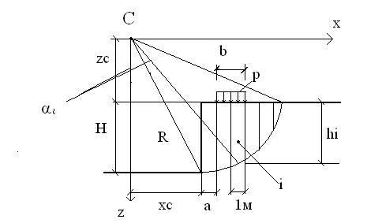
Рисунок 4.1 – Расчетная схема к заданию 4

Рекомендации по выполнению задания 4
Исходные данные
№ Вар. | zc, м | xc, м | a, м | b, м | H, м | c, кПа | ϕ, град | γ, кН/м3 | p, кПа
 | 2 | 3 | 2 | 2 | 6 | 10 | 30 | 20 | 100

Решение. Проверка устойчивости откосов методом круглоцилиндрических поверхностей скольжения
Данная задача имеет широкое практическое применение, так как часто необходимо ответить на вопрос о том, не обрушится ли откос под действием собственного веса грунта, а также при размещении на нем здания, транспортного средства или строительной машины (подъемного крана, трубоукладчика и т.п.).
Решение указанной задачи возможно различными методами. Достаточно широкое распространение получил метод, основанный на допущении круглоцилиндрических поверхностей скольжения, которые образуются в момент потери устойчивости откоса.
Практика свидетельствует о том, что сдвиг массива грунта, потерявшего устойчивость, происходит по поверхности, близкой к круглоцилиндрической, с центром С (рис. 4.1).
В процессе расчета выявляется такое положение центра вращения, которое соответствует минимальному значению коэффициента запаса устойчивости k_{st}.
Устойчивость откоса или склона считается обеспеченной, если $k_{st}≥k_{st}^{н}$, где $k_{st}^{н}=1,1…1,3$ – нормативный коэффициент устойчивости.
Коэффициент запаса устойчивости определяется как отношение суммы моментов всех сил, удерживающих грунт от смещения, относительно центра вращения Mуд к сумме моментов всех сил, сдвигающих грунт, относительно того же центра Mсдв.
Удерживающие и сдвигающие силы показаны на схеме, представленной на рисунке 4.2.
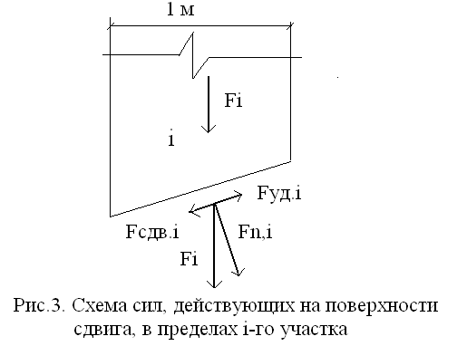
Рисунок 4.2 – Схема сил, действующих на поверхности сдвига, в пределах i-го участка
Сила Fi равна сумме веса блока грунта в пределах i-го участка и нагрузки, приложенной к поверхности в пределах i-го участка. Толщина блока в направлении, перпендикулярном плоскости чертежа, равна 1 м.
$F_{i}=γ∙h_{i}+p_{i}$. (4.1)
Сдвигающая составляющая равна:
$F_{сдв,i}=F_{i}∙sinα_{i}$. (4.2)
Удерживающая составляющая обусловлена действием сил трения и сцепления и определяется по формуле:
$F_{уд,i}=F_{i}∙cosα_{i}∙tgφ+\frac{c}{cosα_{i}}$. (4.3)
Так как плечо сил равно R, то коэффициент запаса устойчивости равен:
$k_{st}=\frac{\sum{F_{уд,i}}}{\sum{F_{сдв,i}}}$. (4.4)
Количество блоков n, на которые разделен массив грунта в зоне предполагаемого сдвига, определяется по формуле:
$n=xa-xc$. (4.5)
Координата xa точки пересечения поверхности сдвига с горизонтальной поверхностью грунтового массива может быть определена по формуле:
$xa=\sqrt{R^{2}-{zc}^{2}}$. (4.6)
Радиус R определяется по формуле:
$R=\sqrt{{xc}^{2}+{(zc+H)}^{2}}$. (4.7)
Высота блока hi равна:
$h_{i}=\sqrt{R^{2}-{(xc+i-0,5)}^{2}}-zc$. (4.8)
Значения тригонометрических функций, используемых в расчетах, можно определить по формулам:
${tgα}_{i}=\frac{xc+i-0,5}{zc+h_{i}}$ (4.9)
${sinα}_{i}=\frac{{tgα}_{i}}{\sqrt{1+{{(tgα}_{i})}^{2}}}$ (4.10)
${cosα}_{i}=\frac{1}{\sqrt{1+{{(tgα}_{i})}^{2}}}$. (4.11)
Расчет рекомендуется вести в табличной форме.
Результаты расчета представлены в таблице 4.1.
Таблица 4.1 – Исходные данные и результаты расчета устойчивости откоса
zc, м | xc, м | a, м | b, м | H, м | c, кПа | ϕ, град | γ, кН/м³
2 | 3 | 2 | 2 | 6 | 10 | 30 | 20
R, м | tgφ | xa, м | n
8,54 | 0,577 | 8,31 | 5,31
i | hi | tgαi | sinαi | cosαi | pi | Fуд, i | Fсдв, i
1 | 5,79 | 0,449 | 0,409 | 0,912 | 0 | 72,0 | 47,5
2 | 5,26 | 0,619 | 0,526 | 0,850 | 0 | 63,4 | 55,4
3 | 4,53 | 0,841 | 0,643 | 0,765 | 100 | 97,4 | 122,8
4 | 3,54 | 1,172 | 0,760 | 0,649 | 100 | 79,4 | 130,0
5 | 2,09 | 1,832 | 0,877 | 0,479 | 0 | 32,5 | 36,7
 |  |  |  |  | Σ | 344,7 | 392,5
 |  |  |  |  | k_{st} = | 0,9

Расчетная схема представлена на рисунке 4.3.
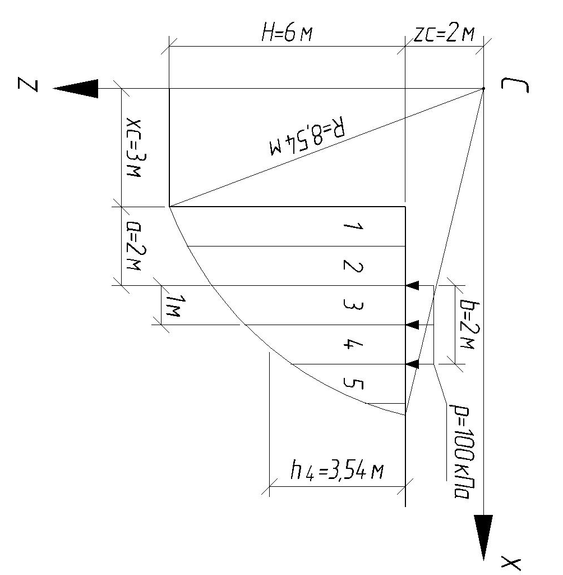
Рисунок 4.3 – Расчетная схема к заданию 4 (пример)
Вывод: Так как коэффициент устойчивости откоса k_{st} = 0,9, грунтовый откос является неустойчивым.

Практическое задание 5
Тема «Расчет осадки основания методом послойного суммирования»
Необходимо выполнить расчеты, заполнить таблицу, построить эпюры, сделать вывод.
Темы курса, которым соответствует данное задание: раздел 5, тема 5.2 «Расчет осадок оснований фундаментов».
Дополнительная литература и источники
- СП 22.13330.2016. Основания зданий и сооружений.
Варианты для задания 5
№. вар. | b, м | l, м | p, кПа | γ, кН/м³ | d, м | E, МПа
1 | 2 | 3 | 200 | 18,5 | 0 | 10,4
2 | 3 | 4 | 210 | 19,1 | 1 | 20,2
3 | 4 | 5 | 220 | 20,2 | 2 | 30,1
4 | 5 | 6 | 230 | 18,3 | 1 | 15,8
5 | 2 | 2 | 235 | 19,4 | 0 | 25,9
6 | 3 | 3 | 210 | 20,0 | 0 | 10,6
7 | 4 | 4 | 230 | 18,8 | 1 | 20,8
8 | 5 | 5 | 220 | 19,2 | 2 | 30,3
9 | 6 | 6 | 220 | 20 | 1 | 20,2
10 | 2 | 4 | 210 | 18 | 0 | 30,1
11 | 3 | 6 | 230 | 19 | 0 | 15,8
12 | 4 | 8 | 300 | 20 | 1 | 25,9
13 | 5 | 8 | 280 | 18 | 2 | 15,8
14 | 6 | 8 | 310 | 19 | 1 | 25,9
15 | 2 | 3 | 260 | 20 | 0 | 10,6
16 | 3 | 4 | 240 | 18 | 0 | 20,8
17 | 4 | 5 | 210 | 19 | 1 | 30,3
18 | 5 | 6 | 270 | 20 | 2 | 15,8
19 | 2 | 2 | 320 | 18 | 1 | 25,9
20 | 3 | 3 | 330 | 19 | 0 | 15,8
21 | 4 | 4 | 280 | 20 | 0 | 25,9
22 | 5 | 5 | 210 | 18 | 1 | 10,6
23 | 6 | 6 | 300 | 19 | 2 | 30,1
24 | 2 | 4 | 200 | 20 | 1 | 15,8
25 | 3 | 6 | 280 | 18 | 0 | 25,9
26 | 4 | 8 | 310 | 19 | 0 | 10,6
27 | 5 | 8 | 340 | 20 | 1 | 20,8
Задание 5
Определите по методу послойного суммирования с учетом только осевых сжимающих напряжений величину полной стабилизированной осадки основания фундамента (ширина подошвы – b, глубина заложения фундамента – d).
Постройте эпюру напряжений σ_{zp} в грунтовой толще на вертикали, проходящей через центр подошвы фундамента.
Постройте эпюру напряжений от собственного веса грунта σ_{zg}.

Рекомендации по выполнению задания 5
Исходные данные
№. вар. | b, м | l, м | p, кПа | γ, кН/м³ | d, м | E, МПа
 | 2 | 2 | 270 | 19 | 1 | 15,8

Решение. Определение осадки методом послойного суммирования
Осадка фундамента S с использованием расчетной схемы в виде линейно деформируемого полупространства определяется методом послойного суммирования по формуле:
$S=β∙\sum_{i=1}^{n}{\frac{{(σ}_{zp,i}^{'}-σ_{zγ,i}^{'})∙h_{i}}{E_{i}}}$, (5.1)
где
β – безразмерный коэффициент, равный 0,8;
$σ_{zp,i}^{'}$ – среднее значение дополнительного вертикального нормального напряжения в i-м слое грунта, равное полусумме указанных напряжений на верхней и нижней границе слоя по вертикали, проходящей через центр подошвы фундамента:
$σ_{zp,i}^{'}=\frac{σ_{zp(i-1)}+σ_{zpi}}{2}$, (5.2)
где
h_{i} – толщина i-го слоя грунта;
E_{i} – модуль общих деформаций грунта i-го слоя грунта;
n – число слоев, на которые разбита сжимаемая толща основания.
Значения вертикальных сжимающих напряжений от внешней нагрузки, на глубине z от подошвы фундамента по вертикали, проходящей через центр подошвы, определяют по формуле:
$σ_{zp}=α∙p_{0}$, (5.3)
где
α – коэффициент, определяемый в зависимости от отношения сторон прямоугольной площади загружения $η=\frac{l}{b}$ (l – длинная сторона, b – меньшая сторона независимо от направления сторон, l > b) и относительной глубины $ξ=\frac{2z}{b}$ (z – глубина, на которой определяется напряжение).
Значения коэффициента α приведены в таблице Г.1 приложения Г;
p₀ – дополнительное вертикальное давление на основание:
$p_{0}=p-σ_{zg,0}$, (5.4)
p – интенсивность равномерно распределенной нагрузки;
$σ_{zg,0}$ – вертикальное напряжение от собственного веса грунта на уровне подошвы полосы нагружения:
$σ_{zg,0}=σ_{zγ,0}=γ^{'}∙d$, (5.5)
где
γ/ – удельный вес грунта, расположенного выше подошвы фундамента;
d – глубина заложения фундамента.
Вертикальное эффективное напряжение от собственного веса грунта, на границе элементарного i-того слоя, расположенного на глубине z_{i} от подошвы фундамента, определяется по формуле:
$σ_{zg,i}=γ∙(d+z_{i})$, (5.6)
где
z_{i} – глубина i-того слоя от подошвы фундамента.
Вертикальные напряжения от собственного веса выбранного при отрывке котлована грунта на глубине $z_{i}$ от подошвы фундамента:
$σ_{zγ,i}=α_{i}∙σ_{zγ,0}$ (5.7)
где
$σ_{zγ,0}$ – вертикальное напряжение от собственного веса выбранного грунта при отрывке котлована, на уровне FL (подошвы фундамента).
Нижнюю границу сжимаемой толщи следует принять на уровне, где выполняется условие:
${{ σ}_{zp}=0,5σ}_{zg}$.
Величина элементарного слоя принимается (не более 0,4b): $h_{i}=$0,2 х b = 0,4 м.
Грунт делится на элементарные однородные слои. На границе каждого слоя определяются дополнительное и природное давление.
Определяется среднее давление в пределах элементарного слоя.
Проверяются условия границы сжимаемой зоны. Определяется осадка элементарного слоя и суммарная осадка.
Расчет осадки фундамента целесообразно производить в табличной форме (табл. 5.1).

Таблица 5.1 – Расчет осадки фундамента
№ элем.  слоя | h_{i}, м | z_{i}, м | E_{i}, кПа | γ_{i}, кН/м³ | $$ξ=\frac{2z_{i}}{b}$$ | α_{i} | $σ_{zp,i}$, кПа | $σ_{zp,i}^{'}$, кПа | $σ_{zg,i}$, кПа | ${0,5σ}_{zg,i}$ кПа | $σ_{zγ,i}$, кПа | $σ_{zγ,i}^{'}$, кПа | S_{i}, м
1 | 2 | 3 | 4 | 5 | 6 | 7 | 8 | 9 | 10 | 11 | 12 | 13 | 14
0 | 0,4 | 0 | 15800 | 19 | 0 | 1,000 | 251,0 | – | 19,0 | – | 19,0
1 | 0,4 | 0,4 | 15800 | 19 | 0,4 | 0,960 | 240,960 | 245,98 | 26,6 | 13,3 | 18,24 | 18,62 | 0,0046
2 | 0,4 | 0,80 | 15800 | 19 | 0,8 | 0,800 | 200,800 | 220,88 | 34,2 | 17,1 | 15,2 | 16,72 | 0,004135
3 | 0,4 | 1,20 | 15800 | 19 | 1,2 | 0,606 | 150,600 | 175,70 | 41,8 | 20,9 | 11,4 | 13,3 | 0,003289
4 | 0,4 | 1,60 | 15800 | 19 | 1,6 | 0,449 | 112,699 | 131,65 | 49,4 | 24,7 | 8,531 | 9,96 | 0,002464
5 | 0,4 | 2,00 | 15800 | 19 | 2 | 0,336 | 84,336 | 98,52 | 57,0 | 28,5 | 6,384 | 7,45 | 0,001844
6 | 0,4 | 2,40 | 15800 | 19 | 2,4 | 0,257 | 64,507 | 74,42 | 64,6 | 32,3 | 4,883 | 5,63 | 0,001393
7 | 0,4 | 2,80 | 15800 | 19 | 2,8 | 0,201 | 50,451 | 57,48 | 72,2 | 36,1 | 3,819 | 4,35 | 0,001076
8 | 0,4 | 3,20 | 15800 | 19 | 3,2 | 0,160 | 40,160 | 45,30 | 79,8 | 39,9 | 3,040 | 3,43 | 0,000848
9 | 0,4 | 3,60 | 15800 | 19 | 3,6 | 0,131 | 32,881 | 36,52 | 87,4 | 43,7 | 2,489 | 2,76 | 0,000684
10 | 0,4 | 4,00 | 15800 | 19 | 4 | 0,108 | 27,108 | 29,99 | 95,0 | 47,5 | 2,052 | 2,27 | 0,000561
11 | 0,4 | 4,40 | 15800 | 19 | 4,4 | 0,091 | 22,841 | 24,97 | 102,6 | 51,3 | 1,729 | 1,89 | 0,000468
12 | 0,4 | 4,80 | 15800 | 19 | 4,8 | 0,077 | 18,554 | 20,69 | 110,2 | 55,1 | 1,463 | 1,59 | 0,000387
13 | 0,4 | 5,20 | 15800 | 19 | 5,2 | 0,067 | 13,454 | 16,00 | 117,8 | 58,9 | 1,273 | 1,36 | 0,000296
14 | 0,4 | 5,60 | 15800 | 19 | 5,6 | 0,058 | 8,735 | 11,09 | 125,4 | 62,7 | 1,102 | 1,19 | 0,000201
– | – | – | – | – | – | – | – | – | – | – | – | $$\sum{S_{i}}$$ | 0,0222

При построении расчетной схемы, показанной на рисунке 5.1, следует принимать масштаб расстояний 1:50, масштаб напряжений 50 кПа в 1 см.

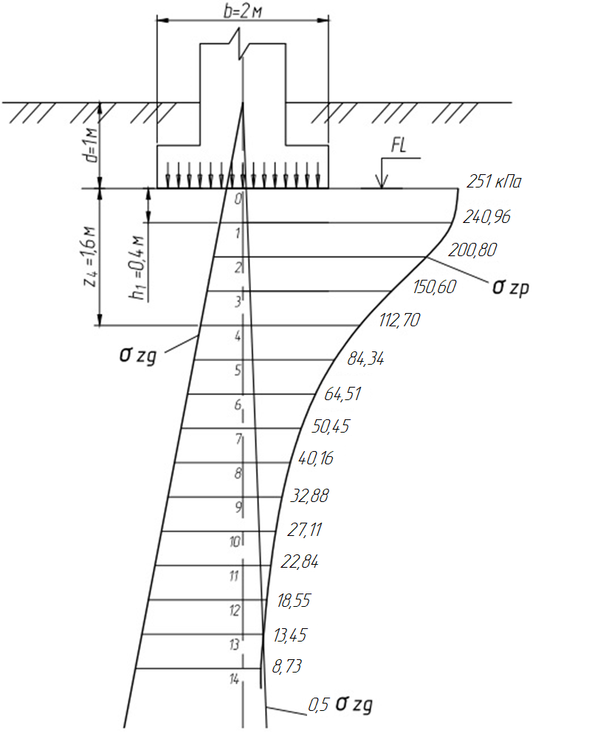
Рисунок 5.1 – Расчетная схема определения осадки методом послойного суммирования (пример)

Приложение А

Таблица А.1 – Классификация песчаных и крупнообломочных грунтов по гранулометрическому составу (ГОСТ 25100-2011)
Грунты | Размер частиц, d мм | Масса частиц, % от массы воздушно-сухого грунта
Крупнообломочные:
валунный (глыбовый) | d > 200 | > 50
галечниковый (щебенистый) | d > 10 | > 50
гравийный (дресвяный) | d > 2 | > 50
Песок:
гравелистый | d > 2 | > 25
крупный | d > 0,5 | > 50
средней крупности | d > 0,25 | > 50
мелкий | d > 0,1 | ≥ 75
пылеватый | d > 0,1 | < 75

Таблица А.2 – Плотность сложения песчаных грунтов (ГОСТ 25100-2011)
Разновидность песков | Коэффициент пористости е, д.е.
Разновидность песков | Пески гравелистые, крупные и средней крупности | Пески мелкие | Пески пылеватые
Плотный | е ≤ 0,55 | е ≤ 0,60 | е ≤ 0,60
Средней плотности | 0,55 < е ≤ 0,70 | 0,60 < е ≤ 0,75 | 0,60 < е ≤ 0,80
Рыхлый | е > 0,70 | е > 0,75 | е > 0,80

Таблица А.3 – Разновидности крупнообломочных грунтов и песков по коэффициенту водонасыщения Sr (ГОСТ 25100-2011)
Разновидность крупнообломочных грунтов и песков | Коэффициент водонасыщения Sr, д.е.
Малой степени водонасыщения (маловлажные) | 0 < Sr ≤ 0,5
Средней степени водонасыщения (влажные) | 0,5 < Sr ≤ 0,8
Водонасыщенные | 0,8 < Sr ≤ 1

Таблица А.4 – Расчетные сопротивления R₀ песчаных грунтов (СП 22.13330.2016)
Пески | Значения R₀, кПа, в зависимости
Пески | от плотности сложения песков
 | плотные | средней плотности
Крупные | 600 | 500
Средней крупности | 500 | 400
Мелкие:
маловлажные | 400 | 300
влажные и насыщенные водой | 300 | 200
Пылеватые:
маловлажные | 300 | 250
влажные | 200 | 150
насыщенные водой | 150 | 100

Таблица А.5 – Виды глинистых грунтов (ГОСТ 25100-2011)
Вид глинистых грунтов | Число пластичности I_{P}
Супесь | 0,01 ≤ I_{P} <0,07
Суглинки | 0,07 ≤ I_{P} <0,17
Глины | I_{P} ≥ 0,17

Таблица А.6 – Консистенция глинистых грунтов по показателю текучести (ГОСТ 25100-2011)
Разновидность глинистых грунтов | Показатель текучести, I_{L}, д.е.
Супесь:
Твердые | I_{L} < 0
Пластичные | 0 ≤ I_{L} ≤ 1
Текучие | I_{L} > 1
Суглинки и глины:
твердые | I_{L} < 0, т.е. когда W < W_{p}
полутвердые | 0 ≤ I_{L} ≤ 0,25
тугопластичные | 0,25 < I_{L} ≤ 0,5
мягкопластичные | 0,5 < I_{L} ≤ 0,75
текучепластичные | 0,75 < I_{L} ≤ 1
Текучие | I_{L}> 1

Таблица А.7 – Расчетные сопротивления R₀ глинистых (непросадочных) грунтов (СП 22.13330.2016)
Пылевато-глинистые грунты | Коэффициент  пористости е | Значение R₀, кПа, при показателе  текучести грунта
Пылевато-глинистые грунты | Коэффициент  пористости е | I_{L} = 0 | I_{L} = 1
Супеси | 0,5 | 300 | 300
Супеси | 0,7 | 250 | 200
Суглинки | 0,5 | 300 | 250
Суглинки | 0,7 | 250 | 180
Суглинки | 1,0 | 200 | 100
Глины | 0,5 | 600 | 400
Глины | 0,6 | 500 | 300
Глины | 0,8 | 300 | 200
Глины | 1,1 | 250 | 100

Приложение Б
Таблица Б.1 – Разновидности грунтов по деформируемости (ГОСТ 25100-2011)
Разновидность грунтов | Модуль деформации Е, МПа
Очень сильно деформируемые | Е ≤ 5
Сильнодеформируемые | 5 < E ≤ 10
Среднедеформируемые | 10 < E ≤ 50
Слабодеформируемые | E > 50

Приложение В
Таблица В.1 – Значения коэффициента α (СП 22.13330.2016)
$$ξ$$ | Соотношение размеров подошвы прямоугольных фундаментов $η=\frac{l}{b}$
$$ξ$$ | 1,0 | 1,4 | 1,8 | 2,4 | 3,2 | 5
0 | 1,000 | 1,000 | 1,000 | 1,000 | 1,000 | 1,000
0,4 | 0,960 | 0,972 | 0,975 | 0,976 | 0,977 | 0,977
0,8 | 0,800 | 0,848 | 0,866 | 0,876 | 0,879 | 0,881
1,2 | 0,606 | 0,682 | 0,717 | 0,739 | 0,749 | 0,754
1,6 | 0,449 | 0,532 | 0,578 | 0,612 | 0,629 | 0,639
2,0 | 0,336 | 0,414 | 0,463 | 0,505 | 0,530 | 0,545
2,4 | 0,257 | 0,325 | 0,374 | 0,419 | 0,449 | 0,470
2,8 | 0,201 | 0,260 | 0,304 | 0,349 | 0,383 | 0,410
3,2 | 0,160 | 0,210 | 0,251 | 0,294 | 0,329 | 0,360
3,6 | 0,131 | 0,173 | 0,209 | 0,250 | 0,285 | 0,319
4,0 | 0,108 | 0,145 | 0,176 | 0,214 | 0,248 | 0,285
4,4 | 0,091 | 0,123 | 0,150 | 0,185 | 0,218 | 0,255
4,8 | 0,077 | 0,105 | 0,130 | 0,161 | 0,192 | 0,230
5,2 | 0,067 | 0,091 | 0,113 | 0,141 | 0,170 | 0,208
5,6 | 0,058 | 0,079 | 0,099 | 0,124 | 0,152 | 0,189
6,0 | 0,051 | 0,070 | 0,087 | 0,110 | 0,136 | 0,173
6,4 | 0,045 | 0,062 | 0,077 | 0,099 | 0,122 | 0,158
6,8 | 0,040 | 0,055 | 0,064 | 0,088 | 0,110 | 0,145
7,2 | 0,036 | 0,049 | 0,062 | 0,080 | 0,100 | 0,133
7,6 | 0,032 | 0,044 | 0,056 | 0,072 | 0,091 | 0,123
8,0 | 0,029 | 0,040 | 0,051 | 0,066 | 0,084 | 0,113
8,4 | 0,026 | 0,037 | 0,046 | 0,060 | 0,077 | 0,105
8,8 | 0,024 | 0,033 | 0,042 | 0,055 | 0,071 | 0,098
9,2 | 0,022 | 0,031 | 0,039 | 0,051 | 0,065 | 0,091
9,6 | 0,020 | 0,028 | 0,036 | 0,047 | 0,060 | 0,085
10,0 | 0,019 | 0,026 | 0,033 | 0,043 | 0,056 | 0,079
10,4 | 0,017 | 0,024 | 0,031 | 0,040 | 0,052 | 0,074
10,8 | 0,016 | 0,022 | 0,029 | 0,037 | 0,049 | 0,069
11,2 | 0,015 | 0,021 | 0,027 | 0,035 | 0,045 | 0,065
11,6 | 0,014 | 0,020 | 0,025 | 0,033 | 0,042 | 0,061
12,0 | 0,013 | 0,018 | 0,023 | 0,031 | 0,040 | 0,058
Примечание
Для промежуточных значений ξ и η коэффициенты α определяют интерполяцией

Приложение Г
Таблица Г.1 – Значения коэффициента α (СП 22.13330.2016)
$$ξ$$ | Соотношение размеров подошвы прямоугольных фундаментов $η=\frac{l}{b}$
$$ξ$$ | 1,0 | 1,4 | 1,8 | 2,4 | 3,2 | 5
0 | 1,000 | 1,000 | 1,000 | 1,000 | 1,000 | 1,000
0,4 | 0,960 | 0,972 | 0,975 | 0,976 | 0,977 | 0,977
0,8 | 0,800 | 0,848 | 0,866 | 0,876 | 0,879 | 0,881
1,2 | 0,606 | 0,682 | 0,717 | 0,739 | 0,749 | 0,754
1,6 | 0,449 | 0,532 | 0,578 | 0,612 | 0,629 | 0,639
2,0 | 0,336 | 0,414 | 0,463 | 0,505 | 0,530 | 0,545
2,4 | 0,257 | 0,325 | 0,374 | 0,419 | 0,449 | 0,470
2,8 | 0,201 | 0,260 | 0,304 | 0,349 | 0,383 | 0,410
3,2 | 0,160 | 0,210 | 0,251 | 0,294 | 0,329 | 0,360
3,6 | 0,131 | 0,173 | 0,209 | 0,250 | 0,285 | 0,319
4,0 | 0,108 | 0,145 | 0,176 | 0,214 | 0,248 | 0,285
4,4 | 0,091 | 0,123 | 0,150 | 0,185 | 0,218 | 0,255
4,8 | 0,077 | 0,105 | 0,130 | 0,161 | 0,192 | 0,230
5,2 | 0,067 | 0,091 | 0,113 | 0,141 | 0,170 | 0,208
5,6 | 0,058 | 0,079 | 0,099 | 0,124 | 0,152 | 0,189
6,0 | 0,051 | 0,070 | 0,087 | 0,110 | 0,136 | 0,173
6,4 | 0,045 | 0,062 | 0,077 | 0,099 | 0,122 | 0,158
6,8 | 0,040 | 0,055 | 0,064 | 0,088 | 0,110 | 0,145
7,2 | 0,036 | 0,049 | 0,062 | 0,080 | 0,100 | 0,133
7,6 | 0,032 | 0,044 | 0,056 | 0,072 | 0,091 | 0,123
8,0 | 0,029 | 0,040 | 0,051 | 0,066 | 0,084 | 0,113
8,4 | 0,026 | 0,037 | 0,046 | 0,060 | 0,077 | 0,105
8,8 | 0,024 | 0,033 | 0,042 | 0,055 | 0,071 | 0,098
9,2 | 0,022 | 0,031 | 0,039 | 0,051 | 0,065 | 0,091
9,6 | 0,020 | 0,028 | 0,036 | 0,047 | 0,060 | 0,085
10,0 | 0,019 | 0,026 | 0,033 | 0,043 | 0,056 | 0,079
10,4 | 0,017 | 0,024 | 0,031 | 0,040 | 0,052 | 0,074
10,8 | 0,016 | 0,022 | 0,029 | 0,037 | 0,049 | 0,069
11,2 | 0,015 | 0,021 | 0,027 | 0,035 | 0,045 | 0,065
11,6 | 0,014 | 0,020 | 0,025 | 0,033 | 0,042 | 0,061
12,0 | 0,013 | 0,018 | 0,023 | 0,031 | 0,040 | 0,058
Примечание
- Для промежуточных значений ξ и η коэффициенты α определяют интерполяцией.

